EMLÉKEZTETŐ

Időpont: 2020. október 12. 12:40
Helyszín: HSZC Szentesi Boros Sámuel Technikum, 33. terem

Rendezvény megnevezése: A koronavírussal kapcsolatos védekezés lehetőségei

Rendezvény célja: együttműködés a duális szakképzés minőségi fejlesztése érdekében (előadás)

Résztvevők: a tagintézmény hallgatói, oktatói. Előadó neve: Berezvai Debóra , Védönői Szolgálat Szentes

Melléklet:
- Jelenléti ív, fotók
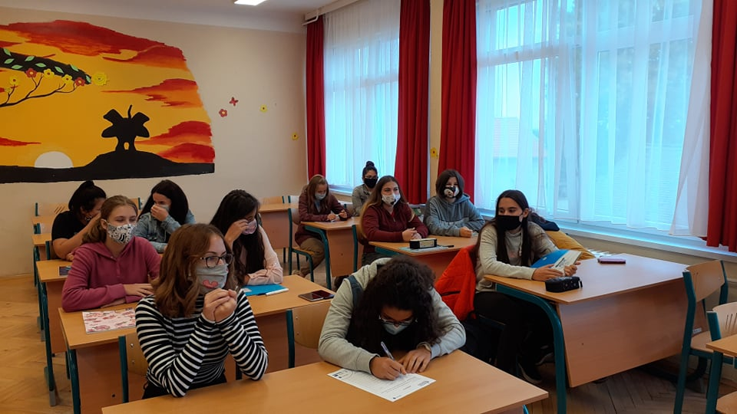

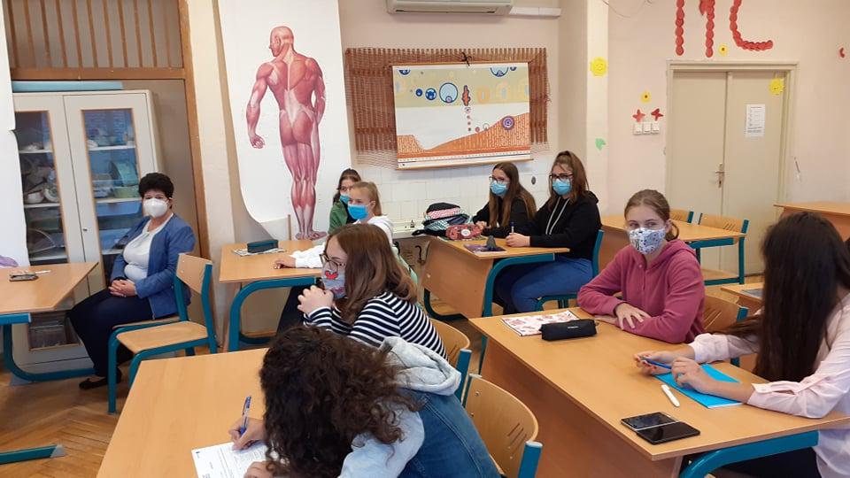
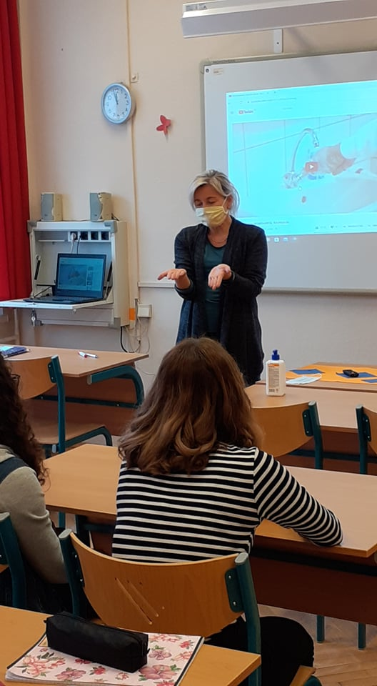

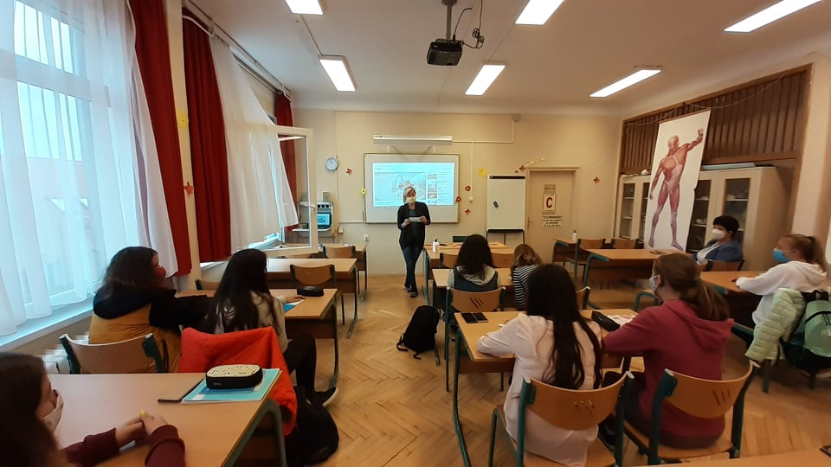
Dátum: Szentes, 2020. október 12.
Aláírás

